http://ekonom-uborka.jimdo.com Предлагаем весь комплекс услуг по уборке зданий, помещений и территорий квалифицированным российским персоналом под «ключ»:
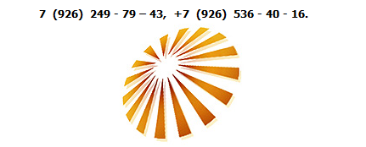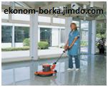
- Мойка окон, витрин и фасадов, в том числе Весь спектр уборки зданий и помещений
с предоставлением всех расходных материалов и профессионального персонала.

- Уборка территорий, благоустройсто, обслуживание, озеленение вывоз мусора.

- Уборка, погрузка, вывоз любого мусора, снега с предоставлением грузчиков и контейнеров.

- Уборка кровель от снега и наледи силами промышленных альпинистов. Ремонт фасадов.

Выезд наших специалистов к Заказчикам в удобное ему время БЕСПЛАТЕН !
Чтобы посмотреть в Интернете наши другие сайты нужно "кликнуть" фотографии:
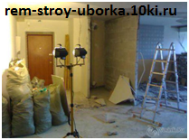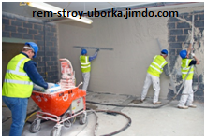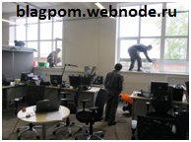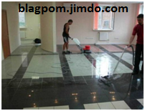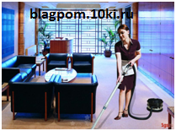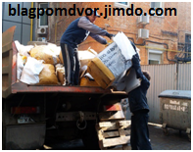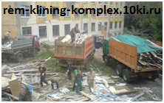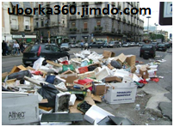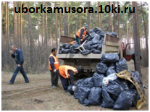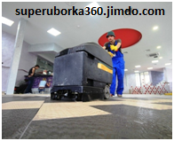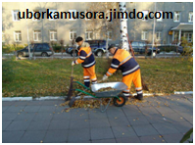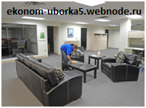
Готовы предоставить коммерческое предложение по любому виду упомянутых работ после получения от Вас по электронной почте или телефону следующих данных: площади уборки и обратной связи ( контактное лицо, телефон, e-mail ).

Дополнительно можно посмотреть в Интернете наши сайты:
http://ekonom-uborka5.webnode.ru/ http:// blagpom.webnode.ru http://ekonom-uborka.jimdo.com http://superuborka360.jimdo.com/ http://.blagpom.10ki.ru http://uborkamusora.jimdo.com/

Телефоны корпоративные: +7 (926) 249 - 79 – 43, +7 (926) 536 - 40 – 16.
e-mail: remklin@yandex.ru super.bto@yandex.ru
« Благоустройство и Техобслуживание зданий, помещений и территорий : Ремонт. Клининг. Мойка окон и фасадов. Уборка, погрузка и вывоз любого мусора нашими грузчиками и контейнерами ».

